# Опис програмного забезпечення

## Діаграма класів програмного забезпечення

У програмі представлено 4 класи: Matrices, MainWindow, StartWindow, SquareMatrix (Рисунок 4.1), кожний з яких виконує свою власну функцію.

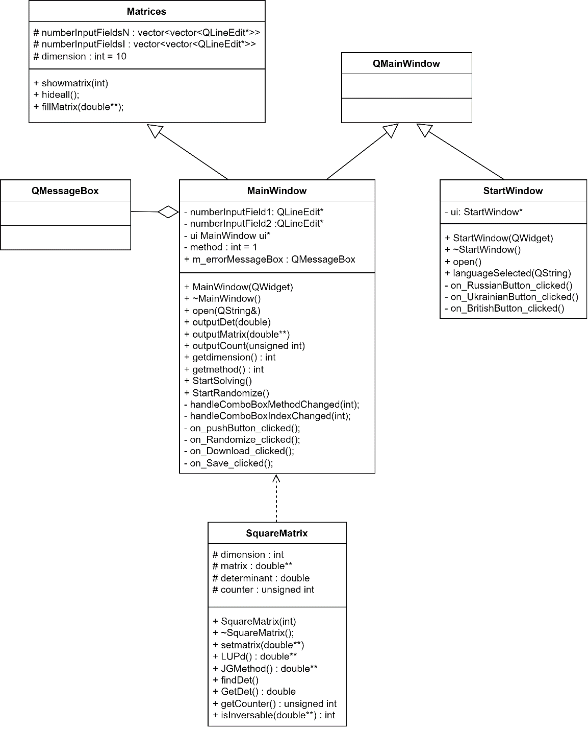

Рисунок 4.1 – Діаграма класів

Matrices - це клас, що відповідає за матриці графічного інтерфейсу. Він зв’язує поля для введення та управляє ними.

Клас MainWindow – це клас головного вікна, що є нащадком класу Matrices та класу QMainWindow зі стандартної бібліотеки QMainWindow та пов’язаний зв’язком агрегації із класом QMessageBox. Він управляє відображенням цього вікна і відповідає за взаємодію користувача із основними елементами програми.

Клас StartWindow – це клас початкового вікна вибору мови, є нащадком класу QMainWindow зі стандартної бібліотеки QMainWindow. Він реалізує можливість вибору мови інтерфейсу користувачем, а також відповідає за взаємодію користувача і графічного інтерфейсу вікна.

Клас SquareMatrix – це клас робочої квадратної матриці, є дружнім класом для MainWindow. Цей клас реалізує основні алгоритми матриці: обернення, пошук визначника, перевірка на символи тощо.

## Опис методів частин програмного забезпечення

### Стандартні методи

У таблиці 4.1 наведено використані у програмі стандартні методи.

– Стандартніметоди

|  |  |  |  |  |  |  |
| --- | --- | --- | --- | --- | --- | --- |
| № п/п | Назва классу | Назва функції | Призначення функції | Опис вхідних параметрів | Опис вихідних параметрів | Заголовний файл |
| 1 | QCoreApplication | applicationDirPath | Повертає шлях до каталогу, в якому знаходиться файл програми, що виконується | Не має вхідних параметрів | Шлях до каталогу типу QString | QCoreApplication |
| 2 | QApplication | exec | Запускає головний цикл подій Qt | Не має вхідних параметрів | Повертає код виходу із застосунку типу int | QApplication |

Продовження таблиці 4.1.

|  |  |  |  |  |  |  |
| --- | --- | --- | --- | --- | --- | --- |
| № п/п | Назва классу | Назва функції | Призначення функції | Опис вхідних параметрів | Опис вихідних параметрів | Заголовний файл |
| 3 | QWidget | setGeometry | Встановлює положення та розміри віджету на екрані | Приймає значення x та y типу int – координати, а також width та height – відповідно ширину та висоту віджету | Не має вихідних параметрів | QWidget |
| 4 | QComboBox | addItem | Використовується для додавання нового елемента у QComboBox | Приймає аргумент типу QString – строка, яку буде додано в список | Не має вихідних параметрів | QComboBox |

Продовження таблиці 4.1.

|  |  |  |  |  |  |  |
| --- | --- | --- | --- | --- | --- | --- |
| № п/п | Назва классу | Назва функції | Призначення функції | Опис вхідних параметрів | Опис вихідних параметрів | Заголовний файл |
| 5 | QMetaObject | connect | Використовується для встановлення зв'язку між сигналом та слотом | Приймає покажчик на відправника сигналу типу QObject*, сигнал типу const char*, покажчик на об'єкт-одержувач слота типу QObject*, слот типу const char* | Не має вихідних параметрів | QMetaObject |
| 6 | QLineEdit | setReadOnly | Використовується для встановлення текстового поля у стан "тільки для читання" | Приймає один аргумент типу bool, який визначає, чи буде текстове поле тільки для читання | Не має вихідних параметрів | QLineEdit |

Продовження таблиці 4.1.

|  |  |  |  |  |  |  |
| --- | --- | --- | --- | --- | --- | --- |
| № п/п | Назва классу | Назва функції | Призначення функції | Опис вхідних параметрів | Опис вихідних параметрів | Заголовний файл |
| 7 | QLineEdit | setAlignment | Використовується для встановлення вирівнювання тексту всередині віджету | Приймає один аргумент – прапор вирівнювання тексту | Не має вихідних параметрів | QLineEdit |
| 8 | QTextStream | readLine | Використовується для читання рядка з текстового потоку | Не має вхідних параметрів | Повертає рядок, прочитаний типу з текстового потоку QString | QTextStream |
| 9 | QIODevice | close() | Припиняє операції читання або запису та звільняє пов'язані ресурси | Не має вхідних параметрів | Не має вихідних параметрів | QIODevice |

Продовження таблиці 4.1.

|  |  |  |  |  |  |  |
| --- | --- | --- | --- | --- | --- | --- |
| № п/п | Назва классу | Назва функції | Призначення функції | Опис вхідних параметрів | Опис вихідних параметрів | Заголовний файл |
| 10 | QIODevice | open() | Використовується для відкриття файлу | Не має вхідних параметрів | Не має вихідних параметрів | QIODevice |
| 11 | QWidget | setStyleSheet | Використовується для застосування стилів на віджет за допомогою CSS | Приймає рядок типу QString, що містить таблицю стилів CSS | Не має вихідних параметрів | QWidget |
| 12 | QWidget | setWindowTitle | Використовується для встановлення тексту, який буде відображатися в заголовку вікна віджету | Приймає рядок типу QString, що містить потрібний заголовок | Не має вихідних параметрів | QWidget |

Продовження таблиці 4.1.

|  |  |  |  |  |  |  |
| --- | --- | --- | --- | --- | --- | --- |
| № п/п | Назва классу | Назва функції | Призначення функції | Опис вхідних параметрів | Опис вихідних параметрів | Заголовний файл |
| 13 | QWidget | resize | Використовується для зміни ширини та висоти віджету на вказані значення | Приймає ширину int w та висоту int h, що представляють нові розміри віджету. | Не має вихідних параметрів | QWidget |
| 14 | QWidget | setWindowIcon | Використовується для встановлення значка, який відображатиметься у заголовку вікна віджету | Праймає іконку типу QIcon | Не має вихідних параметрів | QWidget |
| 15 | QAbstractButton | setIcon | Використовується для встановлення іконки на кнопку або інший віджет | Праймає іконку типу QIcon | Не має вихідних параметрів | QAbstractButton |

Продовження таблиці 4.1.

|  |  |  |  |  |  |  |
| --- | --- | --- | --- | --- | --- | --- |
| № п/п | Назва классу | Назва функції | Призначення функції | Опис вхідних параметрів | Опис вихідних параметрів | Заголовний файл |
| 16 | QObject | findChild | Використовується для пошуку дочірнього об'єкта, який є нащадком даного об'єкта | Приймає ім'я дочірнього об'єкта типу QSting, опціонально тип дочірнього об'єкта типу QObject* | Повертає покажчик на знайдений дочірній об'єкт типу QObject* або нульовий покажчик | QObject |
| 17 | QLabel | setText | Використовується для встановлення тексту, який відображатиметься на віджеті | Приймає текстовий рядок типу QString | Не має вихідних параметрів | QLabel |
| 18 | QWidget | show | Використовується для відображення віджету на екрані, роблячи його видимим для користувача | Не має вхідних параметрів | Не має вихідних параметрів | QWidget |

Продовження таблиці 4.1.

|  |  |  |  |  |  |  |
| --- | --- | --- | --- | --- | --- | --- |
| № п/п | Назва классу | Назва функції | Призначення функції | Опис вхідних параметрів | Опис вихідних параметрів | Заголовний файл |
| 19 | QString | number | Використовується для перетворення числового значення в рядок | Приймає один аргумент – число, яке необхідно перетворити у строку | Повертає рядок - об’єкт класу QString | QString |
| 20 | QComboBox | currentText | Використовується для отримання поточного текстового значення вибраного елемента QComboBox | Не має вхідних параметрів | Повертає рядок - об’єкт класу QString | QComboBox |
| 21 | QObject | qobject_cast | Використовується для безпечного приведення типів об'єктів, що успадковують від класу QObject | Приймає покажчик на об’єкт та тип, до якого потрібно привести | Повертає покажчик на об'єкт зазначеного типу, але якщо приведення типів не успішне, то повертається нульовий покажчик (nullptr) | QObject |

Продовження таблиці 4.1.

|  |  |  |  |  |  |  |
| --- | --- | --- | --- | --- | --- | --- |
| № п/п | Назва классу | Назва функції | Призначення функції | Опис вхідних параметрів | Опис вихідних параметрів | Заголовний файл |
| 22 | QString | number | Використовується для перетворення числового значення в рядок | Приймає один аргумент – число, яке необхідно перетворити у строку | Повертає рядок - об’єкт класу QString | QString |
| 23 | string | stoi | Використовується для перетворення рядка на ціле значення | Приймає рядок типу string, який потрібно перетворити на ціле число | Повертає ціле значення, отримане з рядка | string |
| 24 | QString | toStdString | Використовується для перетворення об'єкта QString на рядок string | Не має вхідних параметрів | Повертає об'єкт string, що містить еквівалентне рядкове представлення QString | QString |
| 25 | QString | toDouble | Використовується для перетворення об'єкта QString на число типу double | Не має вхідних параметрів | Повертає значення типу double, що еквівалентне числу із об’єкта QString | QString |

Продовження таблиці 4.1.

|  |  |  |  |  |  |  |
| --- | --- | --- | --- | --- | --- | --- |
| № п/п | Назва классу | Назва функції | Призначення функції | Опис вхідних параметрів | Опис вихідних параметрів | Заголовний файл |
| 26 | QLabel | text | Використовується для отримання текстового вмісту, що відображається в об’єкті типу QLabel | Не має вхідних параметрів | Повертає об'єкт класу QString, що містить текстовий вміст мітки | QLabelset |
| 27 | QWidget | setVisible | Використовується для встановлення видимості віджету | Приймає аргумент типу bool, що вказує на видимість віджету | Не має вихідних параметрів | QWidget |
| 28 | QLabel | setPixmap | Використовується для встановлення зображення у мітку QLabel | Приймає аргумент типу QPixmap, що представляє зображення, яке потрібно встановити в мітку. | Не має вихідних параметрів | QLabel |

### Користувацькі методи

У таблиці 4.2 наведено всі користувацькі методі програми.

|  |  |  |  |  |  |  |
| --- | --- | --- | --- | --- | --- | --- |
| № п/п | Назва классу | Назва функції | Призначення функції | Опис вхідних параметрів | Опис вихідних параметрів | Заголовний файл |
| 1 | Matrices | showmatrix | Відобразити поля для вводу, що представляють собою матрицю заданого розміру | int amount - це кількість полів для введення та розмірність матриці | Не має вихідних параметрів | mainwindow.h |
| 2 | Matrices | hideall | Приховати всі поля для введення з ціллю подальшого відображення потрібної кількості полів для введення | Не має вхідних параметрів | Не має вихідних параметрів | mainwindow.h |

– Користувацькі методи

Продовження таблиці 4.2.

|  |  |  |  |  |  |  |
| --- | --- | --- | --- | --- | --- | --- |
| № п/п | Назва классу | Назва функції | Призначення функції | Опис вхідних параметрів | Опис вихідних параметрів | Заголовний файл |
| 3 | Matrices | fillMatrix | Зчитати дані з полів для введення, записати їх в матрицю | double** matrix – покажчик на матрицю, в яку будуть записані зчитані дані | Не має вихідних параметрів | mainwindow.h |
| 4 | MainWindow | MainWindow | Конструктор об’єкта головного вікна | QWidget *parent –покажчик на батьківський віджет. За замовченням вказаний нульовий покажчик (nullptr) | Не має вихідних параметрів | mainwindow.h |
| 5 | MainWindow | ~MainWindow | Деструктор об’єкта головного вікна | Не має вхідних параметрів | Не має вихідних параметрів | mainwindow.h |

Продовження таблиці 4.2.

|  |  |  |  |  |  |  |
| --- | --- | --- | --- | --- | --- | --- |
| № п/п | Назва классу | Назва функції | Призначення функції | Опис вхідних параметрів | Опис вихідних параметрів | Заголовний файл |
| 6 | MainWindow | open | Метод відкриття головного вікна з інтерфейсом на обраній користувачем мові | QString& LanguagePath – посилання на строку з шляхом до файлу тексту інтерфейсу | Не має вихідних параметрів | mainwindow.h |
| 7 | MainWindow | outputDet | Вивести значення визначника на головний екран | double det – значення визначника матриці | Не має вихідних параметрів | mainwindow.h |
| 8 | MainWindow | outputMatrix | Вивести обернену матрицю на головний екран | double** matrix – обернена матриця, яку потрібно вивести | Не має вихідних параметрів | mainwindow.h |
| 9 | MainWindow | outputCount | Вивести кількість кроків алгоритму на головний екран | unsigned int steps – кількість кроків, яку потрібно вивести | Не має вихідних параметрів | mainwindow.h |

Продовження таблиці 4.2.

|  |  |  |  |  |  |  |
| --- | --- | --- | --- | --- | --- | --- |
| № п/п | Назва классу | Назва функції | Призначення функції | Опис вхідних параметрів | Опис вихідних параметрів | Заголовний файл |
| 10 | MainWindow | getdimension | Повернути розмірність матриці, яку обрав користувач | Не має вхідних параметрів | Повертає значення типу int – розмірність матриці | mainwindow.h |
| 11 | MainWindow | getmethod | Повернути номер обраного методу розв’язання завдання | Не має вхідних параметрів | Повертає значення типу int – номер обраного методу | mainwindow.h |
| 12 | MainWindow | handleComboBoxMethodChanged | Відреагувати на зміну обраного методу в списку | int method – номер обраного методу | Не має вихідних параметрів | mainwindow.h |
| 13 | MainWindow | handleComboBoxIndexChanged | Відреагувати на зміну обраної розмірності матриці в списку | int index – обрана розмірність матриці | Не має вихідних параметрів | mainwindow.h |

Продовження таблиці 4.2.

|  |  |  |  |  |  |  |
| --- | --- | --- | --- | --- | --- | --- |
| № п/п | Назва классу | Назва функції | Призначення функції | Опис вхідних параметрів | Опис вихідних параметрів | Заголовний файл |
| 14 | MainWindow | on_pushButton_clicked | Відреагувати на натискання кнопки початку роботи алгоритму | Не має вхідних параметрів | Не має вихідних параметрів | mainwindow.h |
| 15 | MainWindow | on_Randomize_clicked | Відреагувати на натискання кнопки заповнення матриці випадковим чином | Не має вхідних параметрів | Не має вихідних параметрів | mainwindow.h |
| 16 | MainWindow | on_Download_clicked | Відреагувати на натискання кнопки завантаження матриці | Не має вхідних параметрів | Не має вихідних параметрів | mainwindow.h |
| 17 | MainWindow | on_Save_clicked | Відреагувати на натискання кнопки збереження матриці | Не має вхідних параметрів | Не має вихідних параметрів | mainwindow.h |

Продовження таблиці 4.2.

|  |  |  |  |  |  |  |
| --- | --- | --- | --- | --- | --- | --- |
| № п/п | Назва классу | Назва функції | Призначення функції | Опис вхідних параметрів | Опис вихідних параметрів | Заголовний файл |
| 18 | MainWindow | StartSolving | Сигнал початку роботи програми після натискання кнопки початку розв’язку | Не має вхідних параметрів | Не має вихідних параметрів | mainwindow.h |
| 19 | MainWindow | StartRandomize | Сигнал початку заповнення матриці випадковим чином після натискання кнопки заповнення випадковим чином | Не має вхідних параметрів | Не має вихідних параметрів | mainwindow.h |

Продовження таблиці 4.2.

|  |  |  |  |  |  |  |
| --- | --- | --- | --- | --- | --- | --- |
| № п/п | Назва классу | Назва функції | Призначення функції | Опис вхідних параметрів | Опис вихідних параметрів | Заголовний файл |
| 20 | StartWindow | StartWindow | Конструктор об’єкта стартового вікна | QWidget *parent –покажчик на батьківський віджет. За замовченням вказаний нульовий покажчик (nullptr) | Не має вихідних параметрів | startwindow.h |
| 21 | StartWindow | ~StartWindow | Деструктор об’єкта стартового вікна | Не має вхідних параметрів | Не має вихідних параметрів | startwindow.h |
| 22 | StartWindow | on_RussianButton_clicked | Відреагувати на вибір користувачем російської мови | Не має вхідних параметрів | Не має вихідних параметрів | startwindow.h |
| 23 | StartWindow | on_UkrainianButton_clicked | Відреагувати на вибір користувачем української мови | Не має вхідних параметрів | Не має вихідних параметрів | startwindow.h |

Продовження таблиці 4.2.

|  |  |  |  |  |  |  |
| --- | --- | --- | --- | --- | --- | --- |
| № п/п | Назва классу | Назва функції | Призначення функції | Опис вхідних параметрів | Опис вихідних параметрів | Заголовний файл |
| 24 | StartWindow | on_BritishButton_clicked | Відреагувати на вибір користувачем англійської мови | Не має вхідних параметрів | Не має вихідних параметрів | startwindow.h |
| 25 | StartWindow | open | Відобразити стартове вікно вибору мови для взаємодії користувача з ним | Не має вхідних параметрів | Не має вихідних параметрів | startwindow.h |
| 26 | SquareMatrix | SquareMatrix | Конструктор об’єкта квадратної матриці | int d – розмірність матриці | Не має вихідних параметрів | squarematrix.h |
| 27 | SquareMatrix | ~SquareMatrix | Деструктор об’єкта квадратної матриці | Не має вхідних параметрів | Не має вихідних параметрів | squarematrix.h |
| 28 | SquareMatrix | setmatrix | Модифікатор матриці matrix | double** temp – матриця, яку треба присвоїти атрибуту matrix | Не має вихідних параметрів | squarematrix.h |

Продовження таблиці 4.2.

|  |  |  |  |  |  |  |
| --- | --- | --- | --- | --- | --- | --- |
| № п/п | Назва классу | Назва функції | Призначення функції | Опис вхідних параметрів | Опис вихідних параметрів | Заголовний файл |
| 29 | SquareMatrix | LUPd | Метод, що реалізує алгоритм LUP-декомпозиції | Не має вхідних параметрів | Обернена матриця – результат типу double** | squarematrix.h |
| 29 | SquareMatrix | LUPd | Метод, що реалізує алгоритм LUP-декомпозиції | Не має вхідних параметрів | Обернена матриця – результат типу double** | squarematrix.h |
| 30 | SquareMatrix | JGMethod | Метод, що реалізує алгоритм Жордана-Гауса | Не має вхідних параметрів | Обернена матриця типу double** | squarematrix.h |
| 31 | SquareMatrix | findDet | Метод, що реалізує пошук визначника матриці | Не має вхідних параметрів | Не має вихідних параметрів | squarematrix.h |
| 32 | SquareMatrix | getDet | Селектор визначника матриці determinant | Не має вхідних параметрів | Повертає значення determinant типу double | squarematrix.h |

Продовження таблиці 4.2.

|  |  |  |  |  |  |  |
| --- | --- | --- | --- | --- | --- | --- |
| № п/п | Назва классу | Назва функції | Призначення функції | Опис вхідних параметрів | Опис вихідних параметрів | Заголовний файл |
| 33 | SquareMatrix | getCounter | Селектор кількості кроків counter | Не має вхідних параметрів | Повертає значення counter типу unsigned int | squarematrix.h |
| 34 | SquareMatrix | isInversable | Метод перевірки результату обернення матриці на помилки | double** inversed | Повертає маркер  правильності обернення типу bool | squarematrix.h |